<https://jingyan.baidu.com/article/c35dbcb0e8e84f8916fcbc1e.html>

Linux中调试工具很多，其中gdb是一个强大的命令行调试工具。gdb调试可以查出程序在编译没有错误，运行时出现的错误。如段错误。

GDB主要可以帮你完成以下的功能：

1、可以在你指定的位置设置断点，运行并查看变量值；

2、动态改变程序的运行环境；

3、设置好断点后可以查看断点信息；

4、Linux中命令行使用gdb调试比Windows IDE环境调试速度快。

工具/原料

* 电脑

方法/步骤

1. 1

在宿主目录下修改.bashrc配置文件中添加 ulimit -c unlimited ,修改完.bashrc文件后运行. .bashrc让文件修改生效

[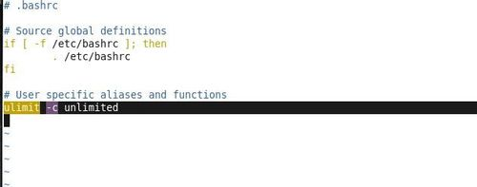](http://jingyan.baidu.com/album/c35dbcb0e8e84f8916fcbc1e.html?picindex=2)

1. 2

举一个错误的例子test.c

[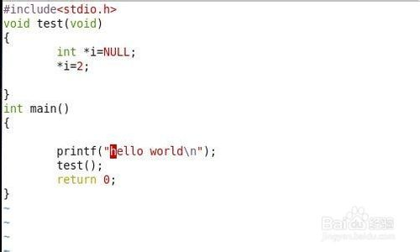](http://jingyan.baidu.com/album/c35dbcb0e8e84f8916fcbc1e.html?picindex=3)

1. 3

一、编译、执行程序，生产一个core.*文件。编译：gcc   - o  test  -g  test.c，运行：./test提示错误并生成core.*文件，如core.10450。

[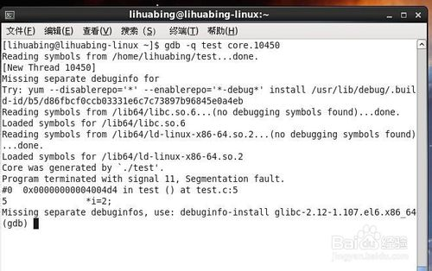](http://jingyan.baidu.com/album/c35dbcb0e8e84f8916fcbc1e.html?picindex=4)

1. 4

启动gdb。#  gdb  - q程序名 [corefile].如：gdb  -q  test  core.10450，输入where查看程序哪里出错.，也可以设置断点，如在main函数处设置断点 b  main ，然后运行：run。

[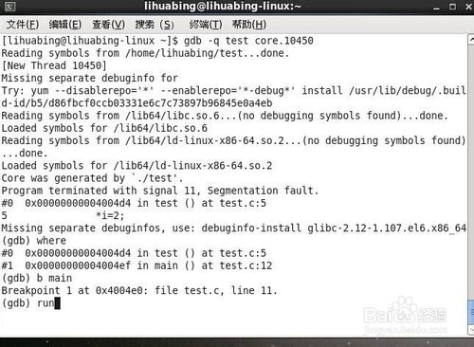](http://jingyan.baidu.com/album/c35dbcb0e8e84f8916fcbc1e.html?picindex=5)

1. 5

查看断点信息：info b，单步调试输入n，查看运行的变量：p  变量名如 p i，退出调试输入q。

[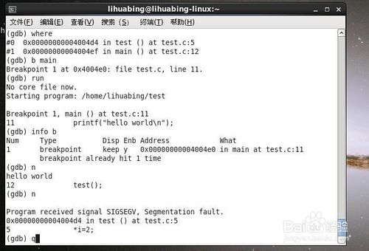](http://jingyan.baidu.com/album/c35dbcb0e8e84f8916fcbc1e.html?picindex=6)

END

注意事项

* 在宿主目录修改.bashrc配置文件，并运行. .bashrc使其生效。
* 编译时要记得加-g选项，如gcc - o test -g test.c。